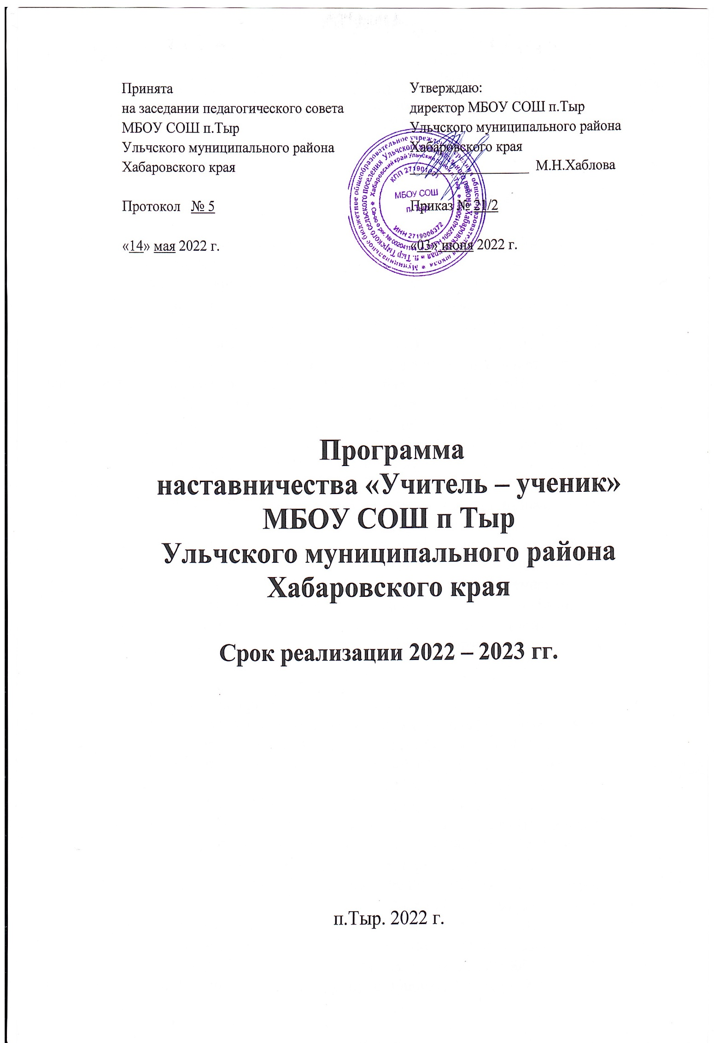
В последнее время очень заметно, что Россия движется в сторону радикальных изменений образовательной и социокультурной сферы, необходимость которых продиктована сменой мышления, целеполагания и действия, а также вызовами со стороны экономического сектора. Важность гармоничного и системного преобразования этих сфер отражена в национальном проекте «Образование», который ставит перед всеми образовательными организациями две ключевые цели: обеспечение глобальной конкурентоспособности российского образования и воспитание гармонично развитой и социально ответственной личности на основе духовно-нравственных ценностей и культурных традиций народов Российской Федерации. Эти цели невозможно достичь без создания системы поддержки и развития навыков, талантов и компетенций. Эта система также должна способствовать решению задачи по самоопределению и профессиональной ориентации всех обучающихся. Наиболее эффективная стратегии, отвечающая вышеназванным целям и задачам – это применение методологии наставничества, в рамках которой возможна комплексная поддержка учащихся разных уровней и форм обучения. Использование технологий наставничества успешно способствует решению различных проблем и задач, систематически находящихся в «поле зрения» администрации и педагогического коллектива:
- закрепление в МБОУ СОШ п.Тыр молодых педагогов (если они будут) и новых сотрудников, их профессиональный рост;
- передача навыков, знаний, формирования ценностей у обучающихся и педагогов, сохранение лучших практик и уникальных исторически сформированных компетенций;
- формирование профессиональных методических сообществ;
- подготовка кадрового управленческого резерва из числа педагогов и будущих педагогов из числа обучающихся;
- создание условий для успешности обучающихся, в том числе показывающих стабильно низкие результаты, а также условий для реализации талантов у одаренных детей;
- создание условий для выстраивания индивидуальных образовательных траекторий обучающихся, в том числе в целях профориентации и профессионального самоопределения.
В МБОУ СОШ п.Тыр с 1 сентября 2022 года одной из основных выбрана форма наставничества «ученик-ученик», которая предполагает взаимодействие обучающихся образовательной организации, при котором один из обучающихся находится на более высоком уровне образования и обладает организаторскими и лидерскими качествами, позволяющими ему оказать весомое влияние на наставляемого, лишенное, тем не менее, строгой субординации. Данная программа разработана для учеников 4-11 классов, привлечено к наставнической деятельности 12 учеников 8-11 классов. В процессе работы база наставников и наставляемых корректируются.

ПОЯСНИТЕЛЬНАЯ ЗАПИСКА

Актуальность разработки программы наставничества
Программа наставничества МБОУ СОШ п.Тыр « Ученик-ученик» создана в целях решения задач национального проекта «Образование» по внедрению целевой модели наставничества во всех образовательных организациях Российской Федерации, т.к. современной школе нужен не только профессионально-компетентный, самостоятельно мыслящий педагог, психологически готовый к реализации гуманистических ценностей и включению в инновационные процессы на практике, но и активный учащийся старшей ступени, обладающий лидерскими и организаторскими качествами, демонстрирующий высокие образовательные результаты, победитель школьных и региональных олимпиад и соревнований, лидер класса, принимающий активное участие в жизни школы (конкурсы, театральные постановки, общественная деятельность, внеурочная деятельность).

Реализация Программы опирается на нормативно-правовую базу Российской Федерации
- Конституция Российской Федерации;
- Гражданский кодекс Российской Федерации;
- Трудовой кодекс Российской Федерации;
- Федеральный закон от 19 мая 1995 г. № 82-ФЗ «Об общественных объединениях»;
- Концепция содействия развитию благотворительной деятельности и добровольчества в Российской Федерации, утвержденная распоряжением Правительства Российской Федерации от 30 июля 2009 г.№ 1054-р);
- Стратегия развития волонтерского движения в России, утвержденная на заседании Комитета Государственной Думы Российской Федерации по делам молодежи (протокол № 45 от 14 мая 2010 г.);
- Основы государственной молодежной политики Российской Федерации на период до 2025 года, утвержденны распоряжением Правительства Российской Федерации от 29 ноября 2014 г. № 2403-Р);
- Федеральный закон от 29 декабря 2012 г. № 273-ФЗ «Об образовании в Российской Федерации».

Цель программы: создание условий для раскрытия потенциала личности наставляемого, формирования эффективной системы поддержки, самоопределения и профессиональной ориентации всех обучающихся в возрасте от 10 лет.
Задачи программы:
1. Улучшение показателей МБОУ СОШ п.Тыр, осуществляющей деятельность по общеобразовательным, дополнительным общеобразовательным программам в образовательной, социокультурной, спортивной и других сферах;
2. Подготовка обучающегося к самостоятельной, осознанной и социально продуктивной деятельности в современном мире, отличительными особенностями которого являются нестабильность, неопределенность, изменчивость, сложность, информационная насыщенность;
3. Раскрытие личностного, творческого, профессионального потенциала каждого обучающегося, поддержка формирования и реализации индивидуальной образовательной траектории;
Ожидаемые результаты:
-высокий уровень включенности наставляемых и наставников во все социальные, культурные и образовательные процессы образовательной организации;
- рост посещаемости творческих кружков, объединений, спортивных секций и др.
-повышение успеваемости и улучшение психоэмоционального фона внутри класса (группы) и образовательной организации.
Система наставничества реализуется через организацию работы в наставнических парах или группах по следующей форме:
− "ученик – ученик".
Организация работы по данным формам в каждой наставнической паре или группе предполагает решение индивидуальных конкретных задач и потребностей наставляемого, исходя из ресурсов наставника, определенных в ходе предварительного анализа.
Схема реализации формы наставничества «Ученик – ученик»

Этапы реализации | Мероприятия
Представление программ наставничества в форме «Ученик – ученик». | Ученическая конференция.
Проводится отбор наставников из числа  активных учащихся школьного сообщества. | Анкетирование. Собеседование.  Использование базы наставников.
Обучение наставников. | Обучение проводится куратором.

Проводится отбор учащихся, имеющих  особые образовательные потребности,  низкую учебную мотивацию, проблемы с  адаптацией в коллективе, не включенные в  школьное сообщество и желающих добровольно принять участие в программе наставничества. | Анкетирование. Листы опроса.  Использование базы наставляемых.

Формирование пар, групп. | Назначения куратором.
Наставляемый улучшает свои образовательные результаты, он интегрирован в школьное сообщество, повышена мотивация и осознанность. | Предоставление конкретных результатов  взаимодействия (проект, улучшение  показателей). Улучшение образовательных результатов, посещаемости.
Рефлексия реализации формы наставничества | Анализ эффективности реализации программы.
Наставник получает уважаемый и  заслуженный статус. Чувствует свою причастность школьному сообществу. | Поощрение на ученической конференции.
Проблемы учащегося общеобразовательного учреждения, решаемые с помощью наставничества:
− Низкая мотивация к учебе и саморазвитию, неудовлетворительная успеваемость, отсутствие качественной самооценки; отсутствие осознанной позиции, необходимой для выбора образовательной траектории и будущей профессиональной реализации;
− Невозможность качественной самореализации в рамках стандартной школьной программы; отсутствие условий для формирования активной гражданской позиции;
− Низкая информированность о перспективах самостоятельного выбора векторов творческого развития, карьерных и иных возможностей; кризис идентификации, разрушение или низкий уровень сформированности ценностных и жизненных позиций и ориентиров;
− Конфликтность, неразвитые коммуникативные навыки, затрудняющие горизонтальное и вертикальное социальное движение; отсутствие условий для формирования метапредметных навыков и метакомпетенции;

ОВЗ.

Отдельным блоком можно выделить проблемы детей с ограниченными возможностями здоровья. Их включение в систему наставнических отношений способствует качественному развитию системы инклюзивного образования в общеобразовательном учреждении с привлечением обыкновенных учеников.
Возникающие проблемы:
1.Нежелание включаться в образовательный процесс в силу психоэмоциональных затруднений, общая отстраненность, низкая учебная мотивация; коммуникационные проблемы, возможно возникающие вследствие непринятия ребенка коллективом. Данная форма наставничества предполагает взаимодействие учащихся, при котором один из учащихся находится на более высокой ступени образования и обладает организаторскими и лидерскими качествами, позволяющими ему оказать весомое влияние на наставляемого, лишенного тем не менее, строгой субординации.
Целью такой формы наставничества является:
- разносторонняя поддержка обучающегося с особыми образовательными / социальными потребностями, либо временная помощь в адаптации к новым условиям обучения (включая адаптацию детей с ОВЗ).

Среди основных задач взаимодействия наставника с наставляемым:
-помощь в реализации лидерского потенциала,
-развитие гибких навыков и метакомпетенций,
-оказание помощи в адаптации к новым условиям среды,
- создание комфортных условий и экологичных коммуникаций внутри образовательной организации,
-формирование устойчивого школьного сообщества и сообщества благодарных выпускников.
Построение школьного сообщества.
Термины «школьное сообщество» и «сообщество благодарных выпускников», видится нам необходимым для решения сразу нескольких задач: от подготовки будущих наставников до мотивации всех участников наставнических отношений.
Процесс формирования школьного сообщества базируется на принципах эффективности школы, лидерства, коллегиальности, демократии и, что немаловажно, – интереса обучающихся друг к другу. Подход применим как к результатам и их оценки, так и к самим процессам обучения и преподавания. В нашем случае школьное сообщество является изначальным и конечным пунктами, точками сборки системы при реализации наставничества. Сообщество предполагает активное сотрудничество, связь учеников и учителей (а также администрации и родителей, законных представителей) в процессе творческого решения всех проблем.
Результатом правильной организации работы наставников является высокий уровень включенности наставляемых во все социальные, культурные и образовательные процессы организации, что оказывает несомненное положительное влияние на эмоциональный фон в коллективе, общий статус организации, лояльность учеников и будущих выпускников к школе. Подростки -наставляемые получают необходимый в этом возрасте стимул к культурному, интеллектуальному, физическому совершенствованию, самореализации, а также развитию необходимых компетенций.
Среди оцениваемых результатов:
повышение успеваемости и улучшение психоэмоционального фона внутри образовательной организации;
численный рост посещаемости творческих кружков, объединений, спортивных секций;
количественный и качественный рост успешно реализованных образовательных и культурных проектов.
Таким образом, наблюдается развитие целостной типологии компетенций: социальные (отношения, поведения, коммуникации);
когнитивные (понимание, знание, целеполагание, планирование); функциональные (психомоторные и прикладные, в том числе профессиональные, навыки).

Портрет участников.

Наставник. Активный учащийся старшей ступени, обладающий лидерскими и организаторскими качествами, нетривиальностью мышления, демонстрирующий высокие образовательные результаты, победитель школьных и региональных олимпиад и соревнований, лидер класса, принимающий активное участие в жизни школы (конкурсы, театральные постановки, общественная деятельность, внеурочная деятельность). Возможный участник всероссийских организаций или объединений с активной гражданской позицией.

Наставляемый. Социально/ценностно дезориентированный учащийся низшей по отношению к наставнику ступени, демонстрирующий неудовлетворительные образовательные результаты или проблемы с поведением, не принимающий участие в жизни школы, отстраненный от коллектива. Учащийся с особыми образовательными потребностями, например, увлеченный определенным предметом ученик, нуждающийся в профессиональной поддержке или ресурсах для обмена мнениями и реализации собственных проектов.

Вариант.
Вариации ролевых моделей внутри формы «ученик – ученик» могут различаться в зависимости от потребностей наставляемого и ресурсов наставника. Учитывая опыт нашей школы, основными вариантами могут быть:
– взаимодействие «отличник, хорошист – двоечник», классический вариант поддержки для достижения лучших образовательных результатов;
– взаимодействие «лидер – тихоня/скромник», психоэмоциональная поддержка с адаптацией в коллективе или развитием коммуникационных, творческих, лидерских навыков;
– взаимодействие «равный – равному», в течение которого происходит обмен навыками, например, когда наставник обладает критическим мышлением, а наставляемый – креативным; взаимная поддержка, совместная работа над проектом.
Взаимодействие наставника и наставляемого ведется в режиме внеурочной деятельности, в кружковом движении, при реализации индивидуальных учебных планов, а также в онлайн-среде. Зачастую обучающиеся через социальные сети, интернет группы, сформированные по интересам, находят эффективные методики решений с пошаговым объяснением, интересные подборки заданий. Такого рода обучение снимает завесу стереотипов с любого участника, позволяет взглянуть на свои способности более объективно, и при этом показывает, насколько более широк круг возможностей каждого.
Ожидаемые результаты:
За 1 год реализации формы наставничества «ученик-ученик» в нашей школе по итогам диагностики ожидается:
-положительная динамика успеваемости,
-восстановление социального статуса в классе,
-снижение уровня тревожности и агрессивности, повышение самооценки и успешности около 98% наставляемых;
-занятость наставляемых в объединениях дополнительного образования, -участие во внеурочной деятельности – 100%;

База наставничества в МБОУ СОШ п.Тыр на 2022-2023 учебный год
«Ученик - ученик»

№п/п | ФИО Наставника | , место обучения | Возраст наставника | Основной запрос наставляемого | Наименование программы, срок реализации | Форма наставничества | ФИО наставника | Ожидаемые результаты программы
3 | Учащиеся 11 класса:  1.Басова Дарья Игоревна  2.Зуев Никита Александрович  3.Чернышов Тимофей Евгеньевич | МБОУ СОШ п.Тыр | 15-16 лет | Умение эффективно организовать общение, умение взять ответственность за результаты своей лидерской деятельностью | «Как стать лидером?»,2021-2022г | Учитель-ученик | Хаблова Даурия Сергеевна, учитель русского языка и литературы, классный руководитель. | Участие в творческих мероприятиях, улучшение психоэмоциональных показателей.
4 | Учащиеся 1 класса:  1.Куницына Любовь Кирилловна  2.Голубев Михаил Евгеньевич  3.Алешина Наталья Александровна  4.Лукьянов Алексей Дмитриевич  5.Звонов  Артем Алексеевич  6.Пермяков Никита Евгеньевич  7.Бурал Александра Сергеевна  8.Ямина Станислава  9. Басова Екатерина Олеговна | МБОУ СОШ п.Тыр | 7 лет | Создание условий для усвоения норм и традиций поведения, накопление опыта социально значимых отношений | «Вместе дружная семья» 2022-2024г | Учитель-ученик | Зюкова Наталья Николаевна учитель начальных классов, классный руководитель | Социализация. Успешное вхождение в мир, открывающий систему общественных отношений.
 | Учащиеся 2 класса:  1.Чазак Полина Александровна  2.Пассар Алена Сергеевна  3.Мани Андрей Николаевич  4.Голубева Валерия Евгеньевна  5.Звонова Елена Максимовна  6.Соколов Марат Николаевич  7.Смирнова Варвара Дмитриевна  8.Король  Максим Сергеевич  9.Величко Никита Викторович | МБОУ СОШ п.Тыр | 8 лет | Создание условий для усвоения норм и традиций поведения, накопление опыта социально значимых отношений | «Вместе дружная семья» 2021-2024г | Учитель-ученик | Жилкина Татьяна Ивановна, учитель начальных классов, классный руководитель
 | Учащиеся 3 класса:  1.Шарин Семен Владимирович  2.Бедулин Николай Савельевич |  |  |  |  |  | Зюкова Наталья Николаевна, учитель начальных классов, классный руководитель
 | Учащиеся 4класса:  1.Пассар Ева Алексеевна  2.Вальдю Анна Алексеевна  3.Басова Галина Олеговна  4.Лукьянов Олег Дмитриевич  5.Белоусова Екатерина Харуновна  6.Хаблова Ульяна Николаевна  7.Чида Артем Николаевич  8.Декаль Зарина Викторовна |  |  |  |  |  | Смирнова Наталья Валерьевна, учитель начальных классов, классный руководитель
Учащиеся 5класса:
1.Гилев Константин Александрович
2.Дизиктант Елена Викторовна
3.Дьяченко Олег Денисов
ич
4.Сырко Андрей Михайлович
5.Фалилеева Алена Андреевна

Учащиеся 6класса:
1.Куницына Валерия Кирилловна
2.Гаврюшенко Арина Андреевна
3.Бедулин Иван Савельевич
4.Соколова Арина Павловна
5.Декаль Марина Викторовна
6.Попков Константин Петрович

5 | Учащиеся 9класса:  1.Алешина Ника  2.Декаль Виолетта  3.Мани Владимир  4.Попкова Екатерина  5.Сырко Юстина  6.Власов Михаил  7.Декаль Николай  8.Мани Савелий | МБОУ СОШ п.Тыр | 14-15 лет | Изучение Интернет-ресурсов, посвященных выбору профессий, прохождение онлайн-тестирования, решение учебно-тренировочных задач, индивидуальное консультирование. | «Сто дорог, одна - твоя» | Учитель-ученик | Декаль Светлана Александровна, учитель технологии, классный руководитель. | Школьная газета «Все о профессиях»
6 | Учащиеся 8 класса:  1.Дьяченко Ирина  2.Декаль Ярослав  3.Гавина Арина  4.Мугдин Павел  5.Чазак Светлана  6.Ходжер Дмитрий | МБОУ СОШ п.Тыр | 13-14 лет | Создание благоприятных условий для развития социально-значимых отношений: к семье, Отечеству, к миру как главному принципу человеческого общежития, к культуре, к людям, к знаниям, к самим себе. | «Социально-значимые отношения в подростковом возрасте» | Учитель-ученик | Пестова Валентина Пагуновна, учитель математики, физики, классный руководитель | Становление собственной жизненной позиции, ценностных ориентиров в жизни обучающихся
7

